Table of contents

# 1. 读书笔记

本章主要讨论如何结合Zotero（7.0）对文献进行搜集、梳理、笔记和归类的组内规范。

|  |
| --- |
| Warning |
| 在进行以下步骤前，请确保已经按照 **?@sec-zotero** 对软件进行设置。 |

## 1.1 文献导入

文献导入有以下几种方法：

1. Zotero 浏览器插件自动导入。
2. 通过Zotero的（File →）Import功能将Bib、RIS、RDF或者从Mendeley、Endnote等其他管理软件导入；
3. 通过ISBN、DOI、arXiv ID等标识码单条导入；
4. 拖拽PDF文件，通过Zotero读取metadata导入；
5. 复制bibtex到剪切板导入；
6. 手动录入。

第一种应该首选方式，基本可以覆盖80%以上文献导入工作。 基本操作方法如下：安装Zotero后，会自动提示安装浏览器插件。 安装好后，第一次使用需要在插件中登录你的Zotero账号。 之后，只要插件会对各种浏览网页内容进行分类，如果是文章或者书籍信息则会自动转换图标，提示可以导入。 你只需要点击一下，就能自动导入Zotero。

|  |
| --- |
| 注意 |
| Zotero插件需要在Zotero本地软件打开情况下才能较好运行。 |

如果你使用的是校园网或者校园VPN且你的图书馆购买了此资料，那么资料附件则会自动导入并存储到你之前设置的文件夹。 另外，如果Zotero也会自动识别校园图书馆代理，进而引导所有下载都通过代理下载。 如未自动识别，可能是校园代理类型不适合，或者其他原因没有正确识别。此时可以通过浏览器插件（*是插件，不是Zotero本地软件*）代理设置尝试手动添加。 如下图所示

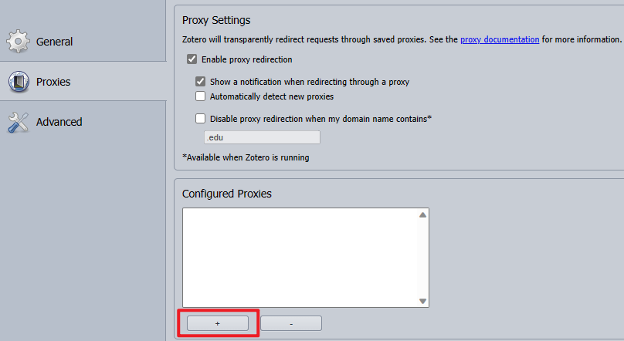

通过Zotero导入笔记有几点注意事项：

* 及时修订。 Zotero随让能够帮你完成90%的文献信息输入工作，但有时也会出现信息错漏的地方，比如原文作者可能都是用英文大写或者中文名称依旧采用姓名分开方式。 有时也会丢失一些信息。 这就要求使用者*及时*对输入信息进行检查添改，保证信息正确。

|  |
| --- |
| 你怎么伺候它，它怎么伺候你 |
| 当年老北京的把式匠有句俗话，说无论是养花鸟鱼虫，还是飞鹰走狗：  你怎么伺候它，它怎么伺候你。  就是说，你对你想摆弄赏玩的玩意儿越精心打理、仔细维护，它越能更好地为你服务。 我们对于文献的维护也是同样的道理。 对于录入后，至少要保证以下几方面信息准确：   1. 文件名统一采用BBT Sentence-case。如录入时不是这种格式，可如下图所示，通过右键条目选择单条或批量修改。 2. 文献作者必须完整、正确，不能缺失：中文或机构在single field中标注全名，西文姓名采用Last，First names格式在两个空格中分别填入；贡献者角色是作者、编者、译者等也要正确标注。 3. 文献发表时间必须有，不能缺失。 4. 文献主要出版信息尽量写全，比如文章或章节就要有页数，网页就要有链接等。 |

* 中文文献。 实践中，中文的文献平台，比如知网等对于Zotero并不十分友好。 这一问题很大程度上可以通过jasminum插件解决，请无比安装且做好设置。[1]安装成功后，jasminum选项也会出现在右键菜单中，请妥善使用。
  + 由于国内外各高校图书馆网络代理不同，有时即使安装了jasminum也难以直接从知网等数据库下载文章，只能使用手动加载方式。但即使这种方式Zotero也提供了很大便利。使用流程如下：
    1. 基于jasminum从中文数据库下载文章信息
    2. 通过图书馆代理下载文章PDF版本至ZotFile的“Source Folder for Attaching New Files”的文件夹下
    3. 右键点击录入条目，选择“Attach New file”, 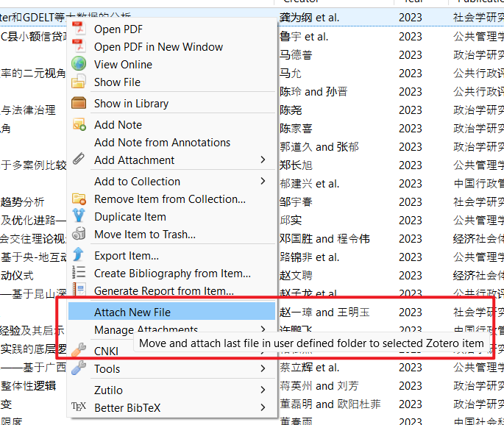 Zotero会自动识别文件并加载为附件(要预先安装Attanger)
* 文献分类。 Zotero支持文献mixed membership, 也就是说同一条文献可以存在于多个文件夹（collection）中，但搜索时又只会出现一条。 这给文献分类提供了极大便利。 对于平时搜集文献，可根据内容自行建立collections。 本组中对于每篇论文都要求建立系统文献命名方式： - 以p_为前缀的单独collection，比如p_patroticBases，之后采用[camel case命名法](https://en.wikipedia.org/wiki/Camel_case)。 文章中所有出现文献均要求收集在此文件夹中，方便更新和导出； - 对于口头报告以pre_为前缀； - 对于软件采用s_为前缀； - 对于书或博士论文采用b_为前缀； - 对于报告和政策建议采用r_为前缀。

## 1.2 文献追踪

Zotero支持通过RSS对文献进行追踪。 建议本组成员订阅本专业常见期刊，并定期阅读，养成习惯。 以下以订阅《中国社会科学》为例，说明订阅过程。

1. 通过图书馆数据库进入知网；
2. 通过文献来源找到《中国社会科学》首页；
3. 在期刊首页，找到“RSS订阅”  
   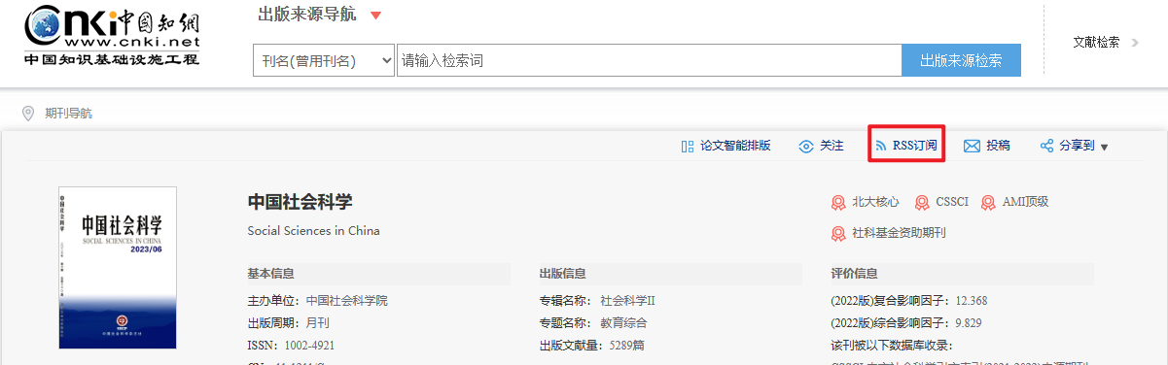
4. 右键点击“RSS订阅”复制链接，或点击“RSS订阅”，之后复制地址栏链接；
5. 打开Zotero，选择“New Library” → “New Feed” → “From URL…”,将RSS地址复制在“URL：”窗口  
   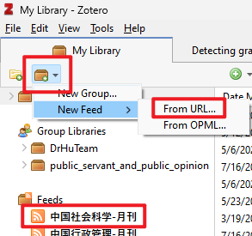
6. 点击“Advanced Options”，设置更新时间和频率，如下图所示：  
   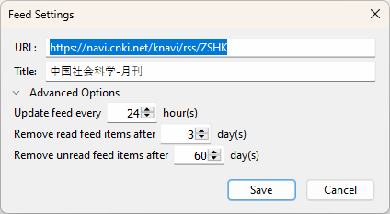

## 1.3 结构化笔记

文献笔记有多种类型。 本组采用结构化笔记原则，目的只有一个：maximizing searchability。 在记笔记上，需要随看随记，*最大程度缩小笔记整理时间*。 在确定记什么和怎么记上，指在记录笔记时即考虑到日后搜索的需要，重视关键字和短语的记录。 *使用最少关键词，实现全面、精准定位文献。*

### 1.3.1 Annotation

在记录这些内容的过程中，请尽量使用短语配合箭头等形式，*最大限度减少句子使用*。 笔记应该随阅读随记录，善用Zotero的Annotation功能，包括色彩标注和标注注释。 本组采取统一的color coding系统。 目前Zotero提供7种颜色标注，我们对其赋予不同的含义：

* 黄色: Objective
* 红色: Theory
* 绿色: Method
* 蓝色: Findings
* 紫色: Highlights-Lits
* 洋红色：Highlights-framing
* 橘色：Highlights-wording
* 灰色：Highlights-miscellaneous

在阅读过程中要对对应部分进行标注，并进行相关注释。 在这个环节中，注释是很重要的。 尤其是在Zotero中注释可以通过Better Notes直接提取为笔记。 注释做得越规整，笔记生成后需要改动的地方越少，效率越高。 同时Zotero笔记抽取生成的笔记会自动带有页码标识，可搜索率很高。 这里要求组内成员采用markdown语法记录笔记，即用-表示bullet points，用1.表示数字列表。 以下是在高效的color coding和annotations后，生成笔记的方法。 在使用前务必保证，已根据 **?@sec-zotero** 正确安装了插件并进行了设置。



更多Better Notes的应用方法可参考以下视频和[软件说明文档](https://zotero.yuque.com/staff-gkhviy/better-notes)。

### 1.3.2 Tag

Zotero有非常强大的tag系统。 每篇文章都可以设置一个或几个tags。 设置Tag目的在于辅助归类文献和点名本文收入记录的主要原因，通常使用单独词或词组形式，不要使用句子。

### 1.3.3 文章笔记

这里的“文章”包含非书籍类的一切读物。

1. Objective：文章主要研究议题、对象，包括定义、概念分支等。
2. Theory: 文章的主要观点、理论逻辑等。
3. Method：采用的研究方法，包含两部分：
   1. Data：数据来源、体量、搜集过程等信息
   2. Method：数据分析方法、重要方法决定、稳健性检验等
4. Findings：文章的主要发现或结论。
5. Highlights：“兜底”部分，文章中今后可能会用到的点。通常包括但不限于以下方面：
   * Lits: 文中提及的可能以后会用到的一些文献综述
   * Framing：文章一些好的论点或者阐述方法、角度
   * Wording：地道的中英文词汇
   * Miscellaneous: 兜底类型，其他值得记录的地方

### 1.3.4 书籍笔记

这里“书籍”包含一切有章节划分的读物。 对于章节相对独立书籍，建议以章为单位记录笔记。 书籍和文章有很大不同，难以实现对每段进行结构化笔记，故采取半结构化格式：

* 以小标题为纲组织笔记；
* 以记录逻辑和复查点为主；
* 对每章可能与其他文献关联部分创建tag。

## 1.4 笔记共享

Zotero能很好支持线上和线下文献共享。 如果共享对方都设置了足够的网络空间，可尝试直接线上共享。 如因为一些原因没法实现，也可采用线下分享方式，即导出共享。 导出方式非常简单，只需选中需要文本，右键选择导出。

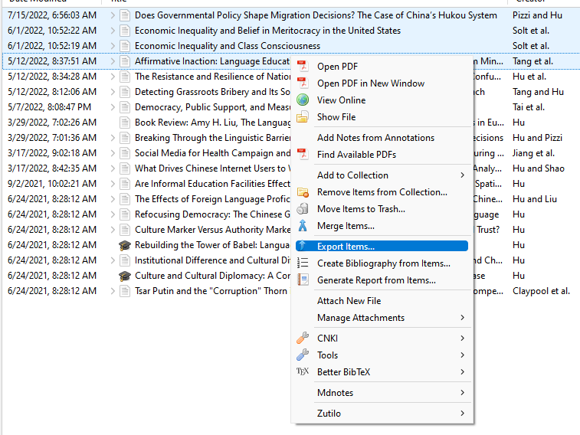

之后在导出项中选择Zotero RDF格式，然后勾选导出笔记、文件和标注。 生成文件将是一个包含了文献文本和.rdf的文件夹，压缩后分享给同伴即可。 我们推荐对多个文献采用多选分享方式，而不是一篇文章一个rdf。

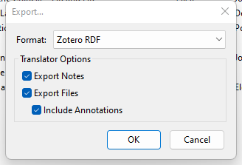

1. 参见 **?@sec-zotero-jasminum**。